Street workoutová sestava  vybavení:  6x hrazda, 2x ručkovadla, žebřík, lavice rovná, lavice šikmá, 2x půlbradla, šplhací tyč | 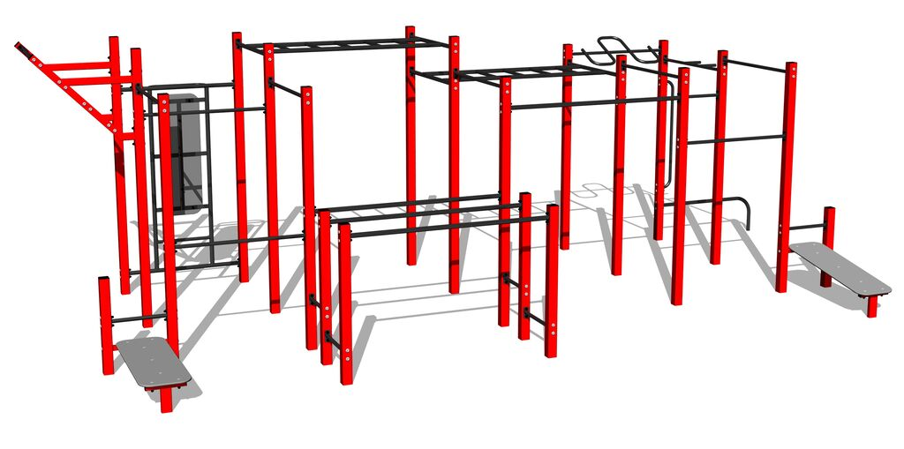
Street workoutová sestava  Vybavení:  11x hrazda, 2x ručkovadlo žebřík, lavice rovná, lavice šikmá, šikmé ručkovadlo, 2x bradla, 2x vzpěra. | 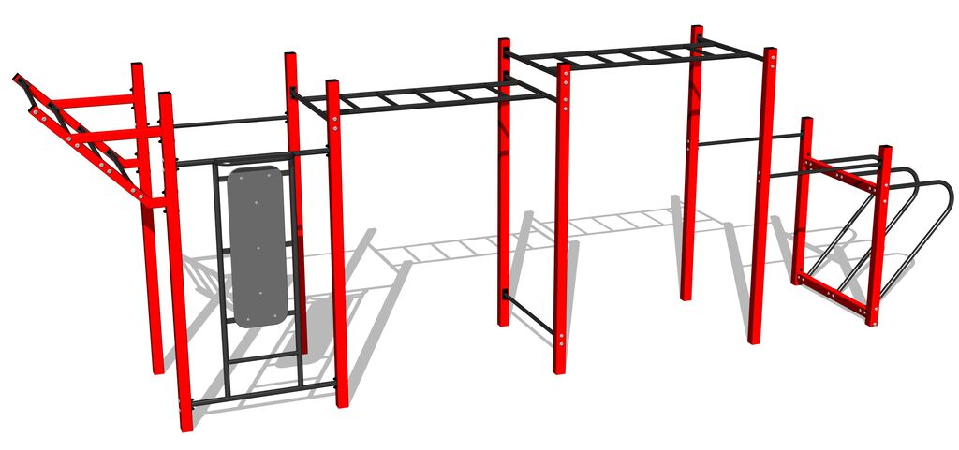
Street workoutová sestava  Vybavení:  6x hrazda, 2x ručkovadla, žebřík, lavice rovná, lavice šikmá, 2x půlbradla, šplhací tyč | 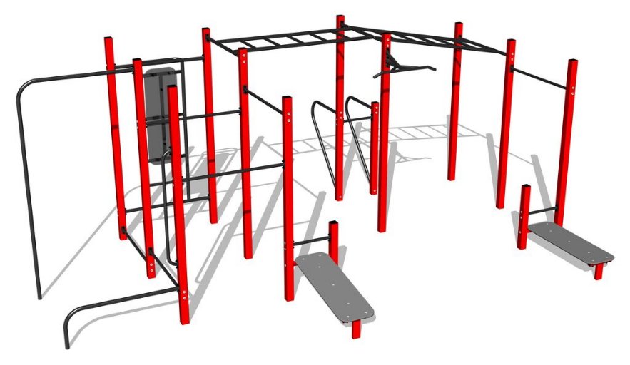
Streeet workoutový prvek  lavice rovná s madly | 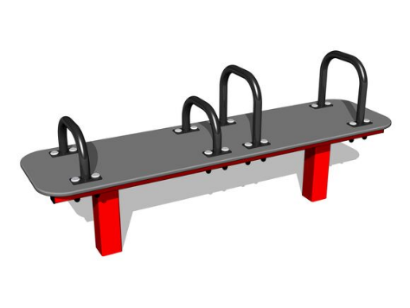
Street wourkoutový prvek  5x jednostep | 